语料库与词典编撰的接口
——词典编撰辅助工具Sketch Engine剖析
陈国华 梁茂成 Adam Kilgarriff
- Sketch Engine开发的背景
近几十年里，有关语料库在词典编撰中的应用的问题一直是词典学界争论较多的话题之一。二十世纪八十年代的辩论之一是词典编撰是否需要基于语料库；到了九十年代，辩论集中于词典编撰所需的语料库的大小及其代表性（representativeness）；而到了二十一世纪初，词典编撰学家们关注的则是如何从语料库中挖掘出最有价值的信息（Kilgarriff & Rundell 2002）。
在词典编撰的过程中，人们需要对语料库中的词汇使用实例进行归纳，抽象出词义并写入词典。大型语料库为词典编撰提供了可靠的语言信息。然而，对语料库中常用词汇及其搭配方式进行检索时，常常会生成数目庞大的检索行（concordance lines），这些检索行有时多达几百甚至成千上万，检索行数目的繁多给人们发现语言使用规律带来了极大的不便。在语料库应用于词典编撰的早期阶段，人们主要采用“彩笔”方法（Kilgarriff & Koeling 2002）。词典编撰学家手持彩笔，阅读打印出来的、出自语料库的检索行并判断词义，同时用同一颜色的彩笔标记同一词义的语言使用实例，直至读完所有或大多数检索行后再对该词加以归纳和定义。面对这种“信息过载”（information overload），词典学家们的工作费时费力，效率低下，这种工作方式与现代技术的发展十分不相称，依靠新的自然语言处理技术开发高效率的语言信息提取工具成为当今词典编撰中的一项重大任务（Kilgarriff & Rundell 2002）。
由Kilgarriff 等研制的Sketch Engine 正是基于以上考虑而设计的一种词典编撰辅助系统。该系统充当语料库与词典编撰之间的接口，将大型语料库中的语言信息进行有效的汇总，以方便词典编撰。Sketch Engine实质上是一个数据库，该数据库在词语搭配与语义之间架起一道桥梁。
Sketch Engine具有以下功能：1) 自动产生“词语速描”（Word Sketches）—— 一个从语料库中抽象出来的页面，该页面对特定词的语法特征及搭配特征进行信息汇总（Kilgarriff et al. 2004）；2) 辅助词典编撰人员对词义进行分解；3）根据词典编撰人员对词义的分析，建立词义数据库，用于对相关词的其它使用实例进行词义消歧（Word Sense Disambiguation）（Kilgarriff et al. 2003）。
- Sketch Engine的技术内核
Sketch Engine的主要技术内核包括对语料库的预处理、对词语搭配显著性的计算方法和词义的消歧。
  - 对语料库的预处理
Sketch Engine利用自然语言处理技术对语料库进行预处理。预处理主要包括词语切分（tokenization）、消尾处理（lemmatization）、词性赋码（part-of-speech tagging）和语法剖析（parsing）（Kilgarriff & Rundell 2002）。
词语切分指将连续文本切分为词语。对英语和大部分欧洲语言进行词语切分相对简单，因为这些语言中词与词之间都有空格隔开（对汉语进行词语切分显然要复杂得多）。处理大部分欧洲语言时，需要解决的主要问题是将带有连字符的词切分为单个词汇。
消尾处理指对词汇的不同屈折形式（如abduct, abducted, abducting, abducts等）进行归类、找到其基本形式（lemma）（即abduct）。Sketch Engine所使用的消尾处理工具是University of Sussex的John Carroll所提供的消尾处理工具。
词性赋码指识别并标注语料库中所有词汇的词性。Sketch Engine使用University of Lancaster开发的CLAWS词性赋码器对词汇进行词性赋码。
语法剖析指识别语料库中句子内部词项之间的语法关系。如在Dog bites man.这一句子中，man是bite的宾语，而在Man bites dog.这一句子中，man则是bite的主语。根据词汇的词性赋码，Sketch Engine对句子中的语法结构（grammatical patterns）与数据库中的语法结构进行逐一匹配，以识别词项之间的语法关系。
对语料库进行预处理之后，在对语料库中的实词的相邻词进行分析的基础上，Sketch Engine建立一个数据库，数据库中包括26种常见的词语搭配关系。数据库中包括三个字段：即 <语法关系，词1，词2>，如 <object, drink, beer> 表示beer充当drink的宾语，而 <modifier, giant, friendly> 则表示friendly充当giant的修饰语。又如，<subject, drift, conversation >表示drift可以用于The conversation drifted.这样的句型中。可见，Sketch Engine建立的数据库的条目反映了语料库中实词常见搭配关系的主要类型。
  - Sketch Engine对词语搭配显著性的计算方法
词语搭配是词汇使用的重要信息，反映词汇的各种常见的用法和组合方法，然而，常见的词语搭配测量工具（如互信息、T值等）有着自身的缺陷。
互信息（MI，即mutual information）的计算方法（Church & Hanks 1989）为：
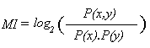
其中，x和y分别代表可能构成搭配的两个词；P(x, y) 是这两个词共同出现的概率，而P(x) 和P(y) 则分别表示这两个词独立出现的概率。概率通过频率除以语料库大小（即总词数）而求得。因此，在一百万词的语料库中，若W1出现频率为1000次， W2出现的频率为500次，且两词共同出现300次，该W1出现的概率为 1000/1,000,000 = 1/1000，W2出现的概率为500/1,000,000 = 0.5/1000，两次共同出现的概率为300/1,000,000 = 0.3/1000，因此，MI = log₂ (0.003/(0.001*0.0005)) = log₂ (600) = 9.2288。
T值是测量词语搭配关系的另一常见工具（Gale & Church 1991）。这种测量方法与互信息相似，只是对概率的计算方法稍有不同（Kilgarriff & Rundell 2002）。
MI Score | T-score
overhearing  phatic  overhear  eavesdrop  snatches  stilted  transcripts  overheard  topic  peppered | with  a  had  in  telephone  between  our  about  into  phone
表1：Conversation一词的互信息值与T值比较（Kilgarriff & Rundell 2002）
Kilgarriff 和 Rundell (2002) 指出，以上两种测量工具所测得的结果虽然对我们认识词语的搭配有较大帮助，但是它们的输出结果常常伴随有大量的干扰信息（noise），不能够突显词语搭配的信息，有时其输出结果甚至容易引起误解，因此常常需要大量的人工评判。以conversation一词为例，该词在56百万词的英语文库（Bank of English）中（COBUILD Collocation Sampler中所选择的语料库样本量），两种工具测得的搭配数据见表1。
如表1所示，互信息和T值两种测量工具所测得的结果截然不同。互信息计算法使得低频词的测得数值过高（Kilgarriff & Tugwell 2001）。如phatic一词在一亿词的BNC（British National Corpus，即英国国家语料库）仅出现8次，但由于该词仅和conversation搭配，被赋予了很高的互信息值；stilted和peppered由于多和conversation搭配，也被列为conversation的十个常见搭配词，而很少词典编撰学家会考虑把这些词作为conversation的常见搭配词语收入词典。可见，互信息只能为词典编撰人员提供有限的搭配信息。
T值的计算方法有效地避免了互信息的许多问题，但却也存在一些不足：许多极为常用的词汇（如a, our等）被赋予了很高的T值。从词典编撰的角度看，最重要的搭配词语往往不是T值最高的词语。
为了解决以上问题，Sketch Engine在计算词语搭配关系的显著性时，对常用的算法进行了改进。根据这种新的算法，词语的搭配关系的显著性为互信息I与频数对数（log frequency）之积。其中，词W1、语法关系R或词W2的互信息I可以表示为：
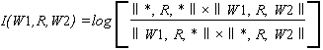
其中，‖W1, R, W2‖表示语法关系库中三重组合｛W1, R, W2｝的频数，当W1，R，或W2为通配符（*）时，频数指与组合模式的其余部分匹配的三重组合的频数。
根据Kilgarriff 和 Rundell (2002) 的报告，这种新的计算方法既便于词典编撰者发现互信息较高的词语搭配，同时也便于词典编撰者发现高频词语搭配方式。
仍然以conversation为例。用Sketch Engine的体验版（www.sketchengine.ac.uk/sampler/）查询conversation的搭配方式，得到的结果显示，该词可以用于21种搭配关系之中。各种搭配关系的类型、对应的最常见的搭配词及其搭配显著性和使用实例见表2：
搭配关系类型 | 最显著的搭配词  及其显著性 |  | 使用实例
object_of  subject_of  adj_subject_of  a_modifier  n_modifier  modifies  and/or  pp_between_p  pp_obj_in-p  pp_obj_of-p  pp_obj_about-p  pp_obj_on-p  pp_with-p  possessor  pp_of-p  pp_obj_to-p  pp_obj_from-p  pp_at-p  pp_in-p  particle  pp_obj_at-p | overhear  drift  difficult  casual  telephone  piece  laughter  princess  engage  topic  think  eavesdrop  friend  people  people  listen  extract  time  room  round  attempt | 42.57  26.39  18.99  35.94  0.60  19.51  20.86  22.04  31.56  43.82  15.02  39.36  14.52  15.83  7.82  46.17  17.59  9.92  8.51  29.08  25.76 | …overheard the ~ between Mr Lewis and M. Dupont  …chatted together easily, casually , the ~ drifting  …the noise in many factories which makes ~ difficult  …The casual ~ turned to panic on my part.  …have a telephone conversation with Helmut Kohl  …secured a good selection of attractive ~ pieces  …should have been a roar of tipsy ~ and laughter  …a ~ between the princess and her friend James  …the ladies are engaged in their own ~s  …had two topics of ~ : age and money  …He thought again about his ~ with Sam.  …forced to eavesdrop on a ~ she didn't want to hear  …and in deep ~ with a Commando friend of his.  …listening to people's ~s can be very enlightening  …listening to the intelligent ~ of these people  …listening to ~ between small children  …unpublished extracts from a telephone ~ between  …and carry on a ~ at the same time  …imagines the ~ in the drawing room about it  …bringing the ~ round to the topic of food and drink  …and ignoring any of my attempts at ~
表2：按照Sketch Engine的算法而得到的conversation一词的最常见搭配
与互信息值和T值（参见表1）相比，Sketch Engine对搭配的算法有以下优点：１）各种常见的搭配类型及对应的搭配词是词汇用法的重要方面，因此，Sketch Engine对各种搭配关系所作的分类，符合词典编撰的需要，也便于词典编撰家对各种貌似凌乱的语言用法进行归类，并选择性地编入词典之中。用户在查阅词语的用法时，可以方便地了解词语在某种特定结构中搭配方式。如词典编撰家或用户需要了解conversation前常常用哪些动词，Sketch Engine可以迅速地给出答案，而互信息和T值所给出的信息则不那么一目了然。２）Sketch Engine对语料库中的词汇进行消尾处理，得到的各种搭配频率统计更为合理、准确。互信息和T值等算法将overhearing与overheard作为conversation的不同搭配词（见表１），显然不便于全面地认识词汇搭配关系的全貌，因而不够合理。３）Sketch Engine对搭配关系的分类既考虑到了实词（名词、动词和形容词），同时又考虑到了介词等常见虚词在构成搭配关系过程中的重要作用，因此便于词典编撰学家发现实词间的搭配关系（如telephone conversation, casual conversation等），也方便发现实词与虚词组合、构成短语（如engage in a conversation, eavesdrop on a conversation等）的规律。
  - Sketch Engine的词义消歧
在自然语言中，一词多义（polysemy）现象普遍存在。人们在理解语言时，常常利用上下文中的信息对词义作出选择。计算机在理解自然语言时，常常需要类似的词义选择过程，这一过程被称为词义消歧（Word Sense Disambiguation）（参见Kilgarriff 1998）。
在词典编撰的过程中，人们需要对语料库中的词汇使用实例进行归纳，抽象出词义并写入词典。随着自然语言处理技术的进步和计算机处理能力的提高，到了二十世纪九十年代，人们采用一些算法，以预先经过词义标注（sense tagging）的语料对计算机程序进行训练，训练后的计算机程序根据各种词义出现的概率对新语料中的词汇使用实例进行自动词义判断。Kilgarriff (2004) 将这种方法称为PDIC（Putting the dictionary into the corpus）模型。
Kilgarriff等人根据Yarowsky (1993; 1995) 的“搭配与词义对应”（one sense per collocation）的理论，对词义进行消歧。在Yarowsky (1995) 看来，“搭配”指存在特定语法关系的两个词之间的相邻关系。根据Yarowsky (1995) 的研究，对搭配关系中的实词进行人工词义识别和标注（Kilgarriff称之为seeding），并在此基础上建立算法模型，可以对搭配词语的词义进行自动判别，判别的准确率可以达到92%以上。
根据（Kilgarriff & Tugwell 2001）的报告，Sketch Engine基于“搭配与词义对应”的理论，其词义消歧过程要求使用者在软件使用的初期阶段对词义进行人工分析，分析结果存入数据库之中，这些结果成为软件进行自动词义消歧的重要依据。在这一阶段，使用者只对指定搭配关系中的实词进行词义分析。换言之，Sketch Engine的词义消歧不是基于单独的词的各种词义的概率统计，而是基于各种搭配中的词义的概率统计。
为了进一步提高词义消歧的准确性，Sketch Engine在进行词义消歧过程中还使用了N元模型（n-grams）。依靠N元模型，软件可以有效地推算节点词（nodeword）的N元临近语境（两词和三词）中的实义词的词义。
基于“搭配与词义对应”理论、辅之以N元模型的词义消歧方法收到了良好的效果。Kilgarriff & Tugwell (2001)声称，Sketch Engine的词义消歧的准确率可以与任何现有的词义消歧方法相媲美。
  - 连接词典与语料库
把词典与语料库连接起来可以采用直接方法，即在语料库中进行人工词义标注或在词典中加入词义指针，连接到语料库之中，但这样做有着明显的缺陷——对词典或语料库进行更新升级会变得十分困难，对语料库或词典中的链接点维护起来极不方便。语义标注语料库SEMCOR在这方面就是一个例子。该语料库根据WordNet的释义进行了词义标注，但随着WordNet的升级，对SEMCOR中的词义链接点维护更新成为制约该语料库发展的最大障碍之一（Daudé et al. 2000; 2001)。
Sketch Engine的设计克服了以上缺点。在Sketch Engine的设计者看来，词典是对一种语言的抽象表达，它为人们提供词义信息，而较少关注词形差异。语料库则不同。在语料库中，词形的不同是不言而喻的，而词义的差异则往往是需要人们加以推断的。由此可见，在词典和语料库之间缺少一个接口，该接口一端连接到词典中的不同词义，另一端连接到语料库中的众多语言使用实例（Kilgarriff 2004）。
为了解决这一问题，Sketch Engine从词语的搭配入手，基于表示语法关系的<语法关系，词１，词２>三重组合，有效地把词典与语料库连接起来（Kilgarriff et al. 2004）。运行Sketch Engine时，系统可以自动生成“词语速描”（word sketches），显示相关词汇的所有显著搭配词及搭配关系，这些搭配关系为词典编撰提供了重要的语言信息。更为重要的是，“词语速描”页面中所列出的所有词汇都通过超级链接直接连接到语料库中，使得所检索词汇的各种语法搭配关系及其在语料库中的所有例证一览无遗，极大地方便了语料库在词典编撰中的使用。
Sketch Engine强大的功能和精巧的技术设计使得它成为一种为词典编撰者量身定做的实用工具。其一端连接词典，另一端连接大型语料库，使得基于语料库的词典编撰和语言研究乃至语言学习越发容易。
- Sketch Engine使用实例
Sketch Engine的强大功能使得其在词典编撰中的应用前景十分看好。2002年，Rundell等人利用该工具编撰的Macmillan English Dictionary（2002）首先出版；2004年，Waite等人又利用该工具编写了新版Oxford Thesaurus of English（2004）。鉴于Sketch Engine的实用价值，该工具现已商品化，并被广泛地应用于机器翻译、语言学习等其它领域。本节介绍Sketch Engine的主要用法及输出结果。有兴趣者可以到www. sketchengine.co.uk 注册后使用其演示版。
登录Sketch Engine页面后，进入Sketch Engine的主界面。Sketch Engine有三大主要功能：语料库检索（Concordance）、语料库管理（Corpus）和速描（Sketches）。语料库检索主要用于启动新一轮的检索功能，通过这一功能，可以检索任何实义词或短语在语料库中的用法，同时，所得到的每一检索行的节点词通过超级链接与语料库中的实例相连接，以方便观察语境。此外，通过这一功能也可以激活Sketch Engine的所有其它功能；语料库管理用于按用户需要选取语料库中的部分文本，建立子语料库（如口语语料库），以适应研究的必要；速描是Sketch Engine最大的特点所在。以下简要介绍其基本功能及输出结果。
3.1 词语速描（Word Sketches）
生成词语速描之前，用户需要对几种参数加以定义，这些参数包括语料库选择（Corpus）、输入基本词形（Lemma）、选择词性（Part of speech）、选择是否对语法关系进行分类（Sort grammatical relations）等（见图１）。
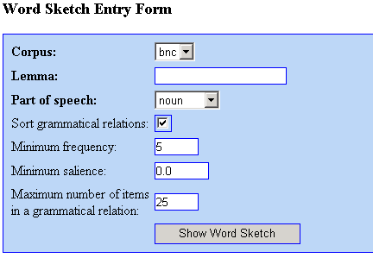
图１：Word Sketches参数设置
在输入基本词形（Lemma）的文字输入框输入基本词形conversation后，点击 “Show Word Sketch”，得到如图２所示的结果。
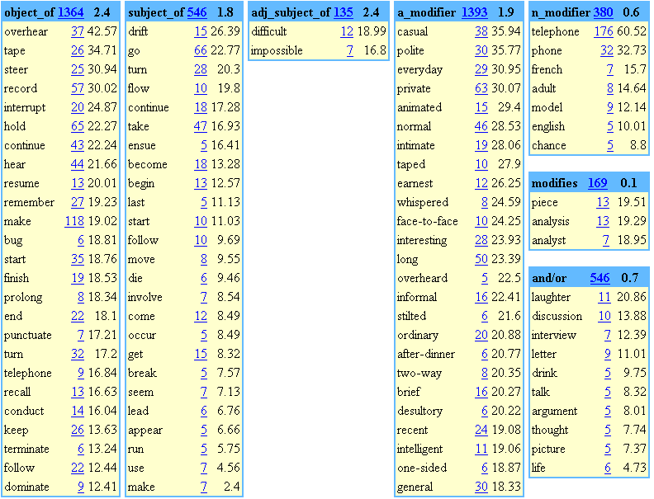
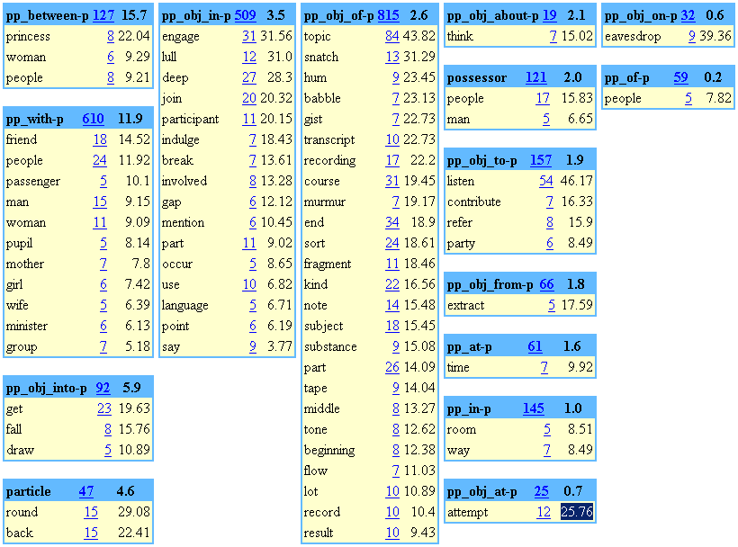
图２：Word Sketches输出结果
图２所示的输出为conversation一词的word sketches。图中共包括21类语法关系，各类中又包括若干个搭配词，按照搭配的显著性大小排列。如，图中第一列所反映的语法关系为object_of，共计1364条。这一列的结果事实上是数据库中三重组合<object_of, *, conversation>的查询结果。换言之，所产生的数据告诉我们conversation一词通常作为哪些动词的宾语。与表１相比，这里所列出的搭配词语对词典编撰显然更有意义。同样，图中第二列反映的是conversation一词作句子的主语时后面常常跟哪些动词作谓语，依此类推。
在图２所示的Word Sketches页面中，每个搭配类型和搭配词后面都有一个超级链接点，直接把对应的搭配方式或搭配词与语料库中的实例连接起来，这样，用户不光可以看到conversation一词的常见搭配方式，还可以点击超级链接点，浏览语料库中的对应实例。如，点击图２左边第一列第一个词overhear后的链接点，如图３所示的页面迅速打开，展现在用户面前的是conversation与overhear/overheard/overhearing搭配的若干检索行，而且，每一检索行中的节点词还可以继续点击，以方便用户观察更大的语境。
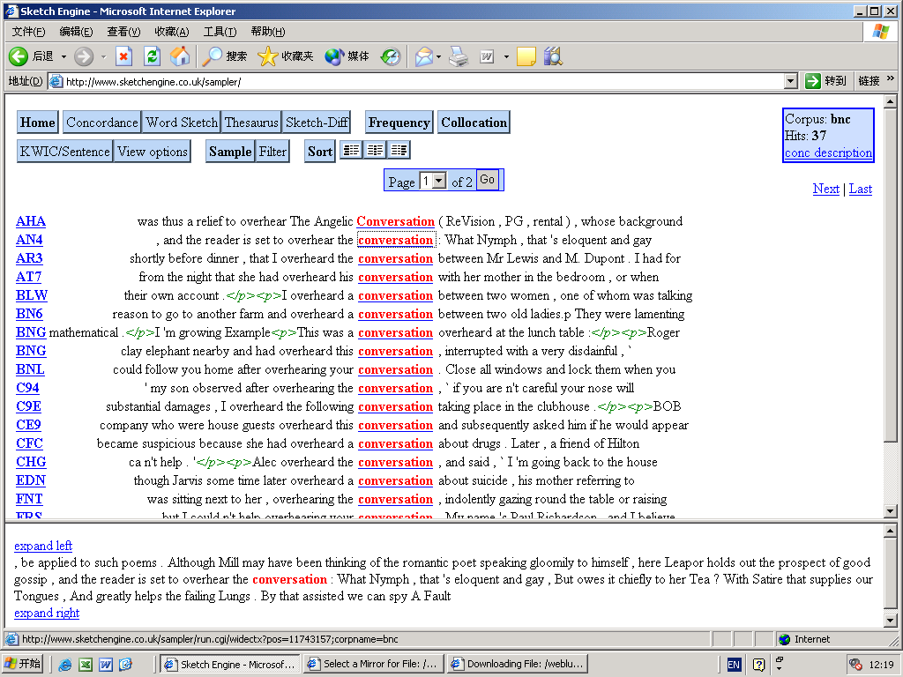
图３：<object_of, overhear, conversation>的检索行（部分）
3.2速描词语差异（Word Sketch Difference）
速描词语差异（Word Sketch Difference）用于比较两个词在搭配方式方面的异同。点击Sketch Engine主界面上方的Sketch-Diff按钮，系统会提示用户输入两个需要比较的基本词形。如用户分别输入conversation和discussion，系统会打开一个新的页面，页面中包含Common patterns（图４）， “Conversation” only patterns（图５）和 “Discussion” only patterns（图６）三个部分。Common patterns显示这两个词共同的搭配方式。
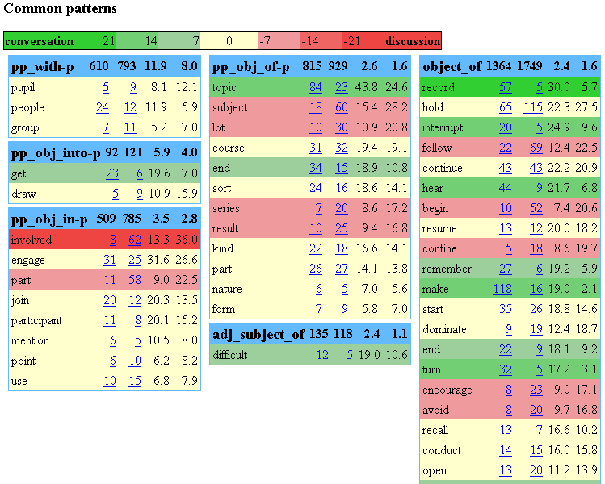
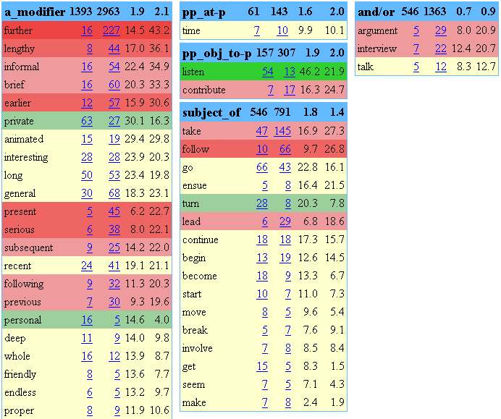
图４：Common Patterns (conversation and discussion)
共同的搭配方式反映了conversation和discussion两词在用法上的共同之处，也反映了两词在词义上的共同之处。如，两者都可以用于conversation/discussion with (pupil, people, group)的句式中，表明conversation和discussion都需要两个以上的参与者；topic和subject可以用于topic/subject of conversation/discussion句式中，表明conversation和discussion都有主题；further和lengthy 都可以用来修饰conversation和discussion，表明两者在时间上都可长可短，等等。
“Conversation” only patterns和 “Discussion” only patterns则分别显示这两个词各自独有的搭配方式。
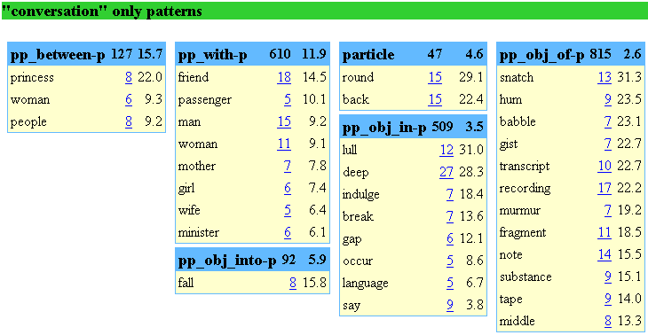
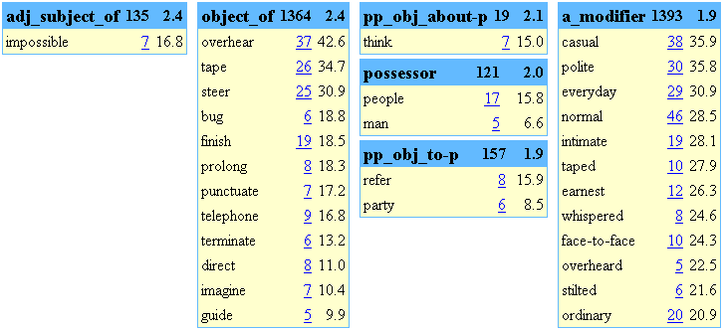
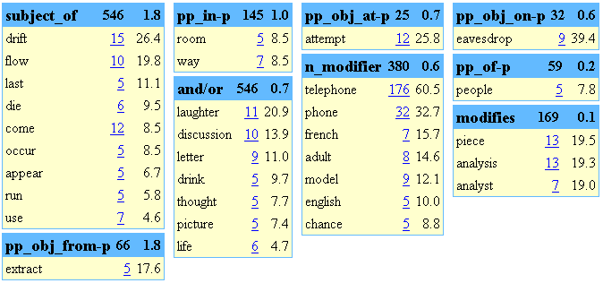
图５：Conversation only patterns

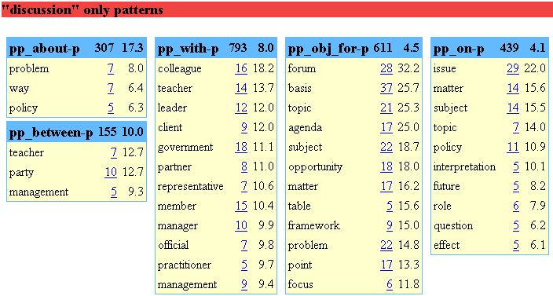
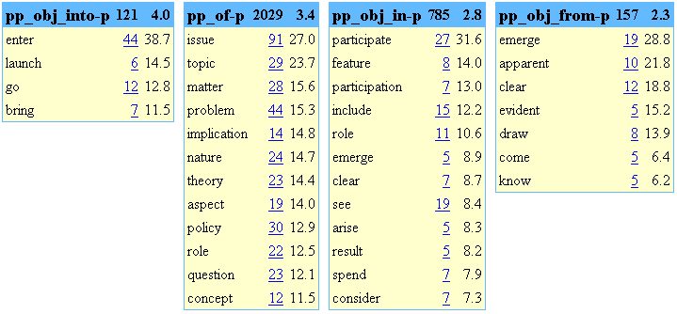
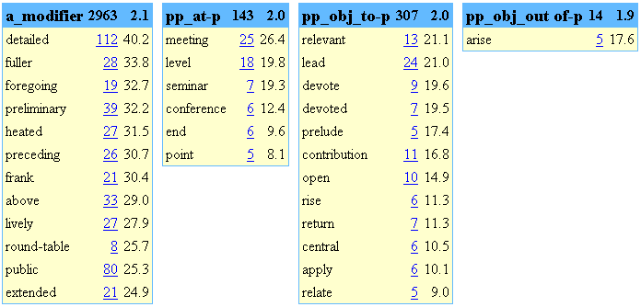
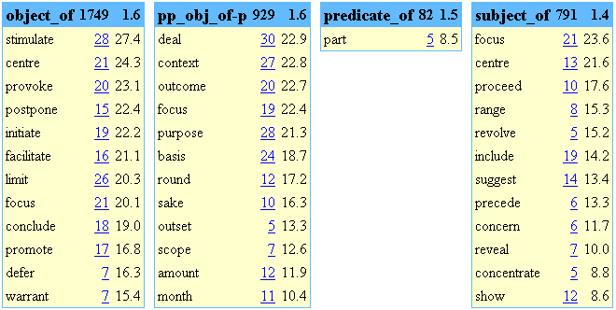
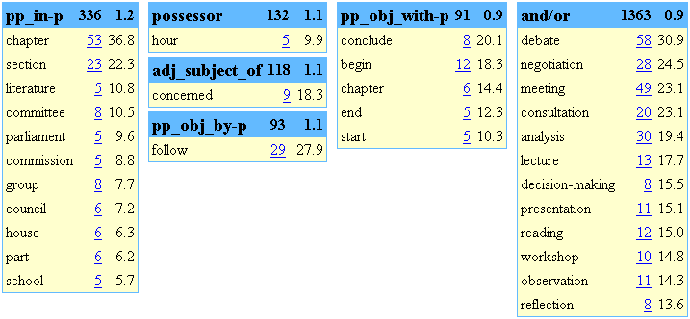
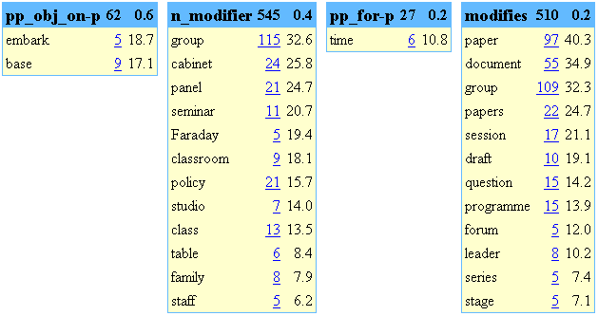
图６：Discussion only patterns
搭配方式的不同也至少部分地反映了两词在词义上的差异。如，hum, babble等词可以与conversation搭配，暗示conversation的非正式性，overhear与其搭配，暗示conversation有时是私下进行的，steer a conversation则告诉人们conversation的主题是可以随意变化的，常常没有预先计划。
可见，Sketch Engine所输出的速描词语差异既能反映了两词之间的共同之处，同时又比较了两者间的差异，十分便于了解同义词、近义词在用法上和词义上的异同点，十分有利于学习者了解和辨别不同词汇。
3.3类义词功能（Thesaurus）
此外，Sketch Engine还具有列举类义词的功能。点击Sketch Engine主界面上方的Thesaurus按钮，系统会提示用户输入需要查看的基本词形及其词性，确认后系统会打开如图７所示的新页面。
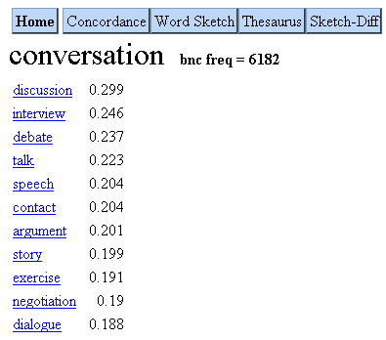
图７：Conversation的类义词（部分）
类义词列表是词义消歧的结果。如图５所示，Sketch Engine将discussion, interview, debate, talk, speech, contact, argument等词列为conversation的类义词，而且这些词也同样被超级链接到语料库之中，便于分析各自的语义及搭配方式，这对词典编撰无疑是十分有助的。
以上介绍了Sketch Engine的最主要功能。此外，Sketch Engine还有其它一些相对次要的功能，恕不赘述。
4. 结语
在词典编撰越来越讲究科学、依赖大型语料库的今天，Sketch Engine利用当代自然语言处理技术，巧妙地把大型语料库资源与词典编撰连接起来，是为词典编撰者量身定做的绝佳工具。Sketch Engine的设计者（参见Sketch Engine的主页）声称，该工具可以用于任何语言的语料库，并已经在英语、爱尔兰语、捷克语等语言中首先得到运用。
汉语不同于欧洲语言，对汉语的处理显然需要分词后才有可能按照类似于处理英语的方法来处理，因此，Sketch Engine在汉语词典编撰中的适用度有待考察。随着汉语大型语料库的建成，汉语环境下也亟待开发针对性更强的词典编撰辅助系统。
此外，Sketch Engine对语言教学、语言学习、语言教材编写等显然具有很大的应用价值。更深入的探讨对改进外语教学很有意义。

参考文献：
Daudé J., Padró L. and Rigau G. (2000). Mapping WordNets Using Structural Information Proc ACL. Hong Kong.
Daudé J., Padró L. and Rigau G. (2001). A Complete WN1.5 to WN1.6 Mapping, Proc NAACL Workshop "WordNet and Other Lexical Resources: Applications, Extensions and Customizations". Pittsburg, PA.
Gale, W., and Church, K. (1991) ‘‘Identifying Word Correspondences in Parallel Text,’’ Fourth Darpa Workshop on Speech and Natural Language, Asilomar.
Kilgarriff A. (1998). Gold Standard Datasets for Evaluating Word Sense Disambiguation Programs. Computer Speech and Language 12 (3).
Kilgarriff A. and D. Tugwell. (2001). WASP-Bench: an MT Lexicographers' Workstation Supporting State-of-the-art Lexical Disambiguation? Proc MT Summit VIII, Santiago de Compostela, Spain: 187-190.
Kilgarriff A. and M. Rundell. (2002). Lexical profiling software and its lexicographic applications - a case study. Proc EURALEX, Copenhagen, August: 807-818.
Kilgarriff, A. & R. Koeling. (2002).An evaluation of a lexicographer抯 workbench incorporating word sense disambiguation. Proceedings of ICON International Conference on Natural Language Processing. December, Mumbai, Vikas Publishing, New Delhi: 165-174.
Kilgarriff, A. (1997). What is Word Sense Disambiguation Good For? Proc. NLPRS: Phuket, Thailand.
Kilgarriff, A. (2004). Putting the corpus into the dictionary. Proceedings of MEANING Workshop. Trento, Italy, February 2004.
Kilgarriff, A., P. Rychly, P. Smrz and D. Tugwell (2004). The Sketch Engine. Proc. Euralex. Lorient, France, July: 105-116.
Kilgarriff, A., R. Koeling, D. Tugwell, R. Evans. (2003). An evaluation of a lexicographer’s workbench: Building lexicons for machine translation. Workshop on MT tools, European ACL, Budapest.
Verlinde S. & Selva T. (2001). Corpus-based vs intuition-based lexicography. Defining a word list for a French learner's dictionary. Proceedings of the Corpus Linguistics 2001 conference (University of Lancaster). pp.594-598
Yarowsky, D. (1995). Unsupervised Word Sense Disambiguation Rivaling Supervised Methods. Proc. ACL: 189-196.

北京外国语大学中国外语教育研究中心，教授，博士，博士生导师
北京外国语大学中国外语教育研究中心博士后，徐州师范大学副教授
Senior Research Fellow, Information Technology Research Institute,, Brighton University, UK.

